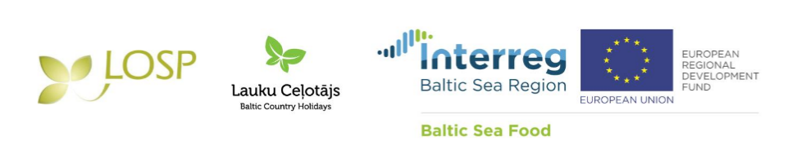

Informācija medijiem
17.10.2019.

Aicinām interesentus uz semināru

„Kā izplatīt vietējo pārtiku Bizness-Biznesam (B2B) tīklā”

13.novembrī, plkst.10:00, Zemkopības ministrijā, 314.telpā notiks praktiskais seminārs – diskusija „Kā izplatīt vietējo pārtiku Bizness-Biznesam (B2B) tīklā”. Seminārā aicinām piedalīties vietējās pārtikas ražotājus un to apvienojošās organizācijas, kā arī vietējās pārtikas izplatītājus, kooperatīvo sabiedrību un citu mazo pārtikas produktu ražotāju apvienojošās organizācijas. Diskutēsim par projektā ”Baltic Sea Food” - rastajiem risinājumiem, lai atbalstītu vietējos pārtikas ražotājus Baltijas jūras reģiona lauku teritorijās.

Semināra laikā klātesošie tiks informēti par vairākām aktuālām tēmām, lai ieguvums būtu visiem, kuri piedalās vietējās pārtikas izplatīšanā. Ziņosim par to, ko esam mācījušies un varam pārņemt no Baltijas jūras valstu projekta „Biznesa modelis vietējās pārtikas izplatīšanai B2B tīklā (Local Food Business-To-Business Distribution Model)”, kā arī prezentēsim rokasgrāmatu jaunajiem uzņēmējiem un pārtikas produktu izplatīšanas tīkliem „Kā izplatīt vietējo pārtiku Bizness-Biznesam (B2B) tīklā”.

Projekta ietvaros ir izstrādāta ilgtermiņa stratēģija un darbības plāns LPKS „Kuldīgas labumi, kas balstīts uz klientu aptaujas rezultātiem par mazo ražotāju un mājražotāju produkcijas iegādi, kā arī analizētas B2B attīstības iespējas. LPKS „Kuldīgas labumi” valdes priekšsēdētāja Gunita Šteinberga dalīsies ar savu pieredzi, nākotnes plāniem un izaicinājumiem, iesaistoties projektā "Baltic Sea Food”.

Zemkopības ministrijas Veterinārā un pārtikas departamenta direktora vietniece Dace Ugare sniegs informāciju par vairākiem nozīmīgiem jautājumiem likumdošanas aspektā, kas tiešā vai netiešā veidā ietekmē vai varētu atsaukties uz jebkuru esošo vai topošo mājražotāju, lai veicinātu tā attīstību un turpmāku darbību. Zemkopības ministrijas speciālisti informēs par sekojošām tēmām:
- jaunumi kooperatīvu atbalstam un darbībai, vietējās partikas ražotāju produkcijas izplatībai;
- par atļauto benzopirēna daudzumu kūpinātos produktos;
- par aizliegto augu sarakstu izmantošanai pārtikā;
- pārtikas ar beigušos derīguma termiņu “ieteicams līdz” ziedošanas noteikumi;
- ES atkāpes izmantošana šampanieša pudeļu un korķu izmantošanai citiem dzērieniem;
- kaņepju izmantošana pārtikas produktos;
- prasības kazas pienam un govju svaigpienam;
- kādus produktus kafejnīcām un resotrāniem atļauts iegādāties no mājražotājiem un zemniekiem.

Detalizēta pasākuma programma pielikumā un (www.losp.lv)
Reģistrācija pasākumam līdz 2. novembrim uz e-pastu: ruta@celotajs.lv

Projekta “Baltic Sea Food” mērķis ir B2B (bizness-biznesam) izplatīšanas modeļa ieviešanas veicināšana, lai pēc iespējas vairāk atbalstītu vietējos pārtikas ražotājus Baltijas jūras reģiona lauku teritorijās. Projekta ietvaros pārtikas kooperatīviem un individuāliem pārtikas ražotājiem pilotreģionā būs iespēja piedalīties apmācībās par savas produkcijas atpazīstamības veicināšanu un tirgošanu, uzzināt par B2B (bizness- biznesam) tirdzniecības veicināšanas iespējām un savas produkcijas izplatīšanu – viesnīcām, restorāniem, tūrisma saimniecībām un veikaliem. Viens no projekta uzdevumiem ir panākt, lai viesiem un vietējiem iedzīvotājiem būtu plašākas iespējas un pieeja baudīt vietējo pārtiku.

Detalizētāka informācija par projektu: http://www.losp.lv/node/5038

